**Міністерство освіти і науки України**

**Дніпровський національний університет ім. Олеся Гончара**

**Факультет прикладної математики**

**Кафедра математичного забезпечення ЕОМ**

**Звіт**

з лабораторної роботи №3

з дисципліни «Архітектура, модулі та компоненти програмних систем»

Виконав:

Ткачов Артем

ПТ-23-2

м. Дніпро

2024

***Тема:*** Командна строка Windows. Batch скрипти

***Частина 1***

***Завдання:***

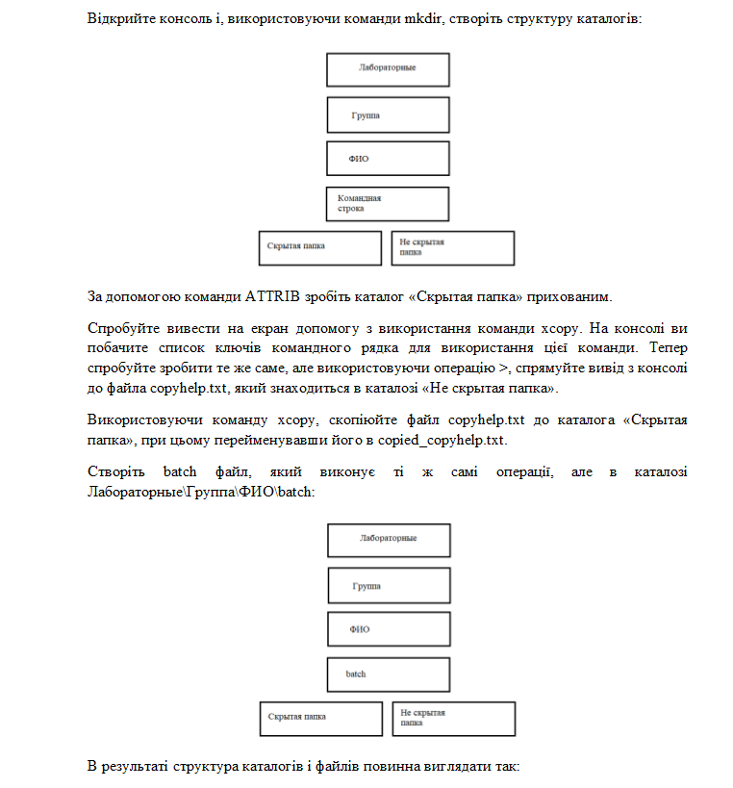

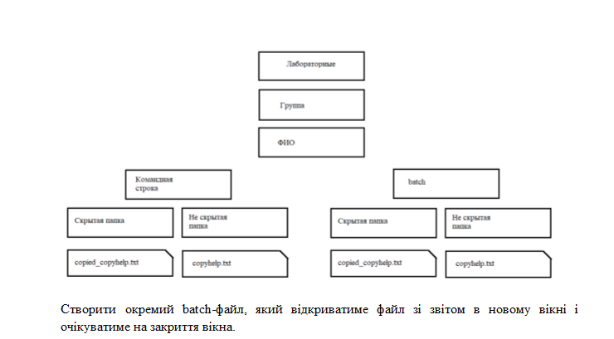

***Результат виконаних дій:***

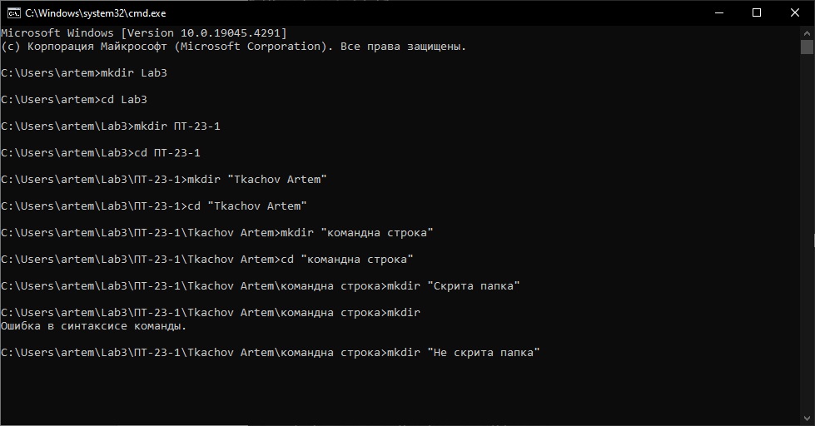

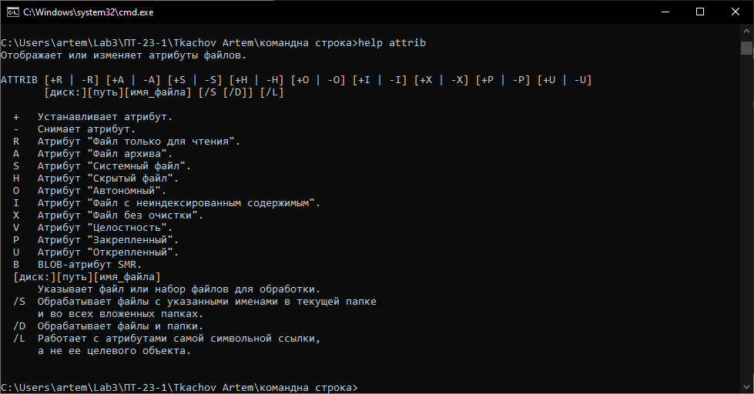

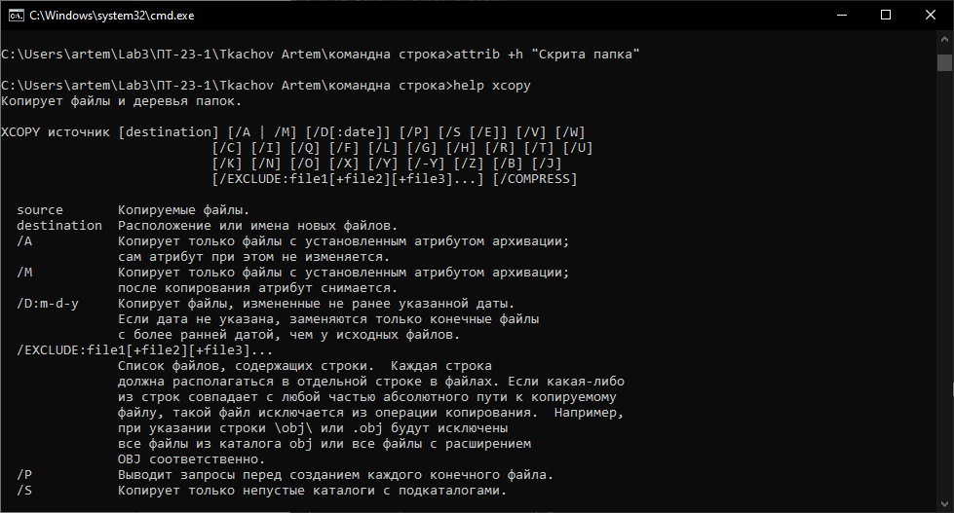

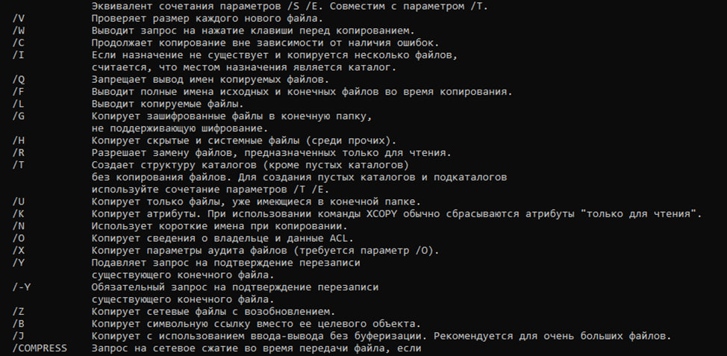

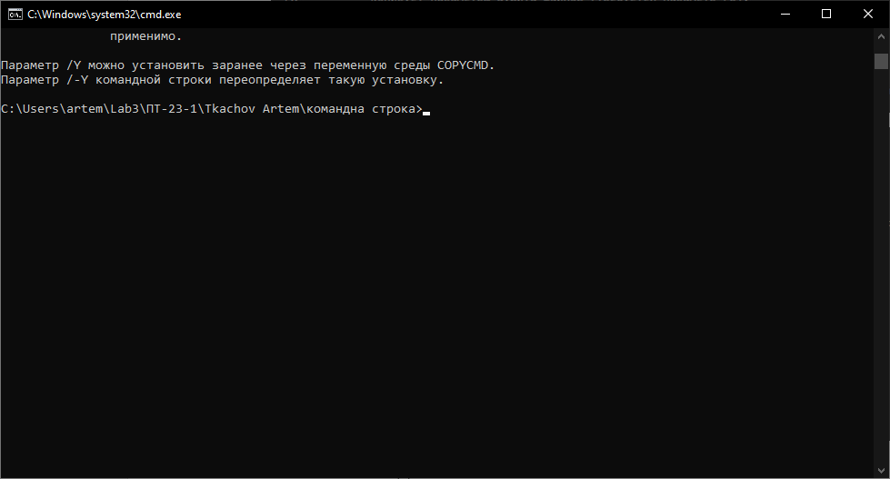

* Команди в консолі Windows

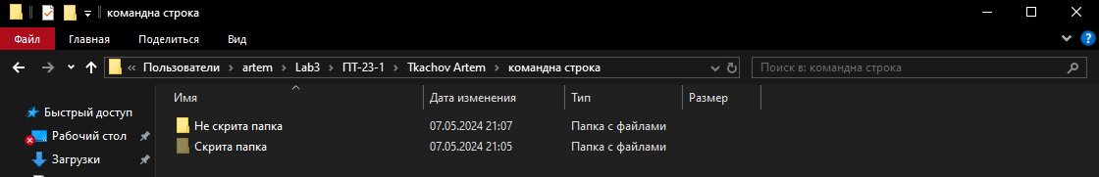

* Створені папки з урахуванням всіх завдань

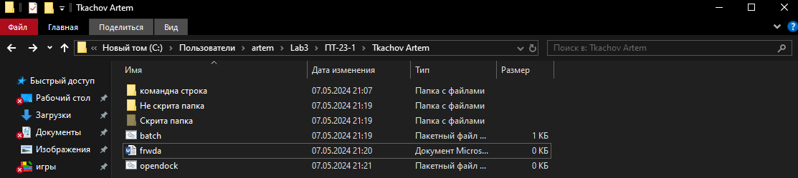

* При натисканні на «Звіт.bat» автоматичне відкриття файлу «frwda»

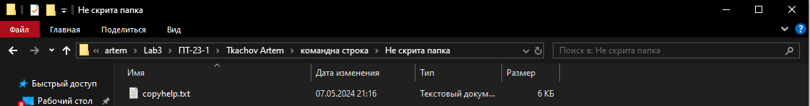

* Автоматично перенесені підказки в текстовий файл «copyhelp.txt» у не скриту папку



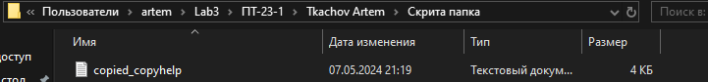

* Автоматично перенесені підказки в текстовий файл «copied_copyhelp.txt» у скриту папку

***Частина 2***

***18 варіант***

***Завдання:***

**Варіант 18**. Змінити атрибути файлів в каталозі.

***Результат виконаних дій:***

Цей код змінює атрибути на скрити усі файли у папці

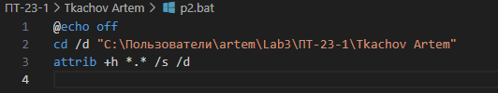

А цей код повертає усі папки у звичайне становище, в якому усі файли видно

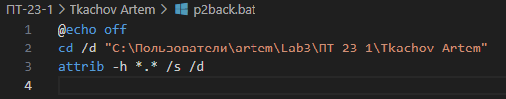

**Приклад**

